Presseinformation

Montagehalterung für hygienischen
Ultraschallsensor P53 jetzt mit EHEDG-Zertifikat

Erlensee – Nach den hygienischen P53-Ultraschallsensoren der PIL Sensoren GmbH wurde jetzt auch die eigens für diese Sensoren entwickelte, hygienische Montagehalterung nach den Richtlinien der EHEDG zertifiziert. Die Halterung, die aus zwei miteinander verschraubbaren Halbschalen mit jeweils einem Durchlass für eines der Sensorenden besteht, fixiert den Sensor fest und sicher in Wandbohrungen oder Gehäusedurchlässen. Beim Verschrauben der Hälften werden die Durchlassdichtungen aus lebensmittelechtem, den Zulassungsvoraussetzungen der FDA entsprechendem Silikon 70/101 fest auf die konisch geformten Sensorenden gepresst und dichten den Spalt zwischen Sensor und Halterung absolut zuverlässig und hygienegerecht ab.

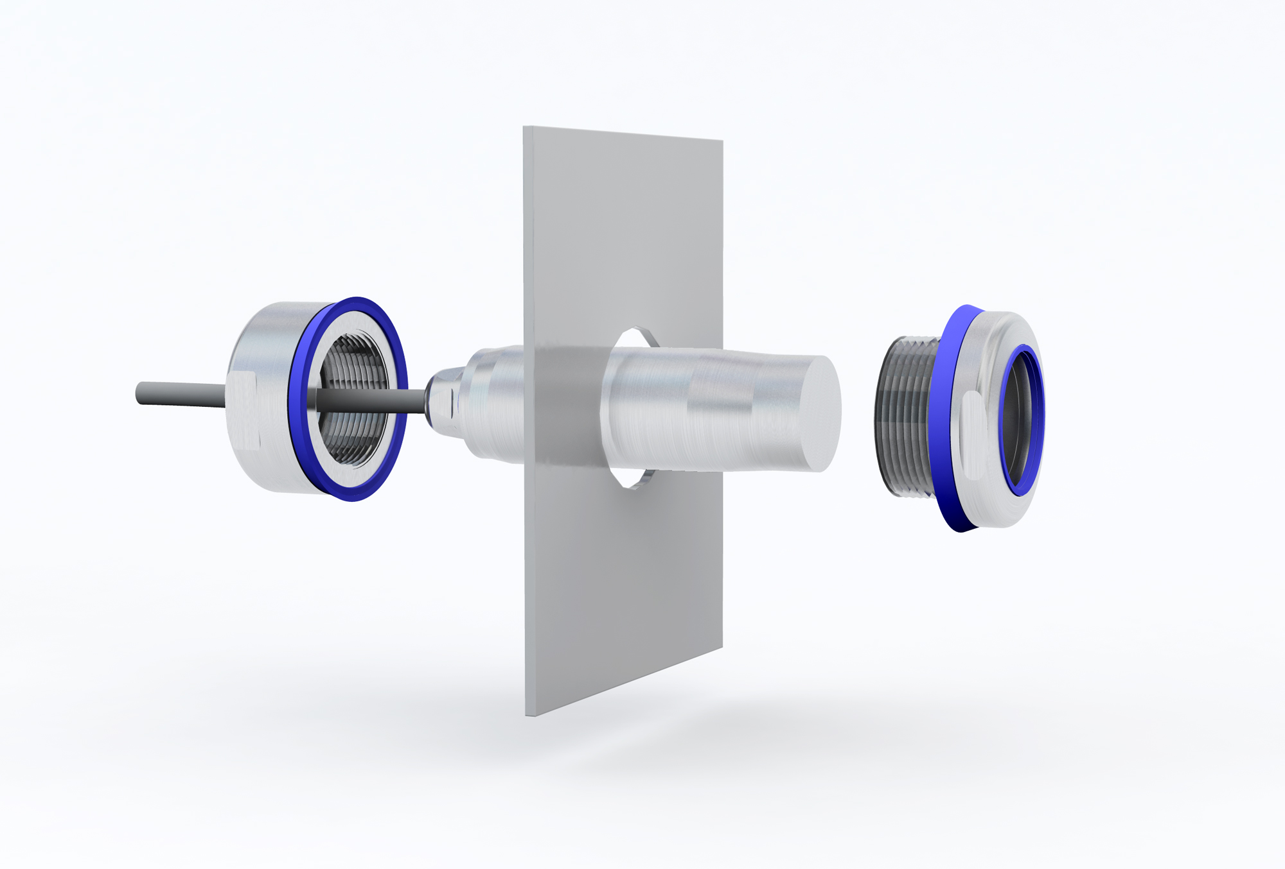
Bild: Auch die Montagehalterung für die hygienischen Ultraschallsensoren der Baureihe P53 ist jetzt EHEDG-zertifiziert

Mit den „Steel Head“-Modellen der Baureihe P53 und der zugehörigen Montagehalterung in EHEDG-konformer Ausführung zählt PIL zu den wenigen Herstellern robuster Ultraschallsensoren, die sich uneingeschränkt für den Einsatz in hygienischen Anwendungen eignen: P53 zeichnet sich durch ein vollgekapseltes 30 mm-Ø Gehäuse mit spaltfreien Übergängen aus, das wie die Montagehalterung aus poliertem V4A-Edelstahl mit einer Rautiefe von <0,6 μm besteht und höchstmögliche Hygiene gewährleistet. Die Reichweite der Sensoren mit schmaler Schallkeule beträgt 150 .. 1.500 mm und eröffnet damit vielfältige Anwendungsbereiche in der Lebensmittel-, Getränke-, Chemie- und Pharmaindustrie.
Ausführungen mit analogem Ausgang (4 .. 20 mA) werden mit fest eingestellten Kennlinien geliefert, während der gewünschte Schaltpunkt bei Modellen mit Schaltausgang per Teach-In schnell und einfach eingestellt werden kann. Durch die hohe Schutzart IP68/IP69K und einen erweiterten Temperaturbereich von -15 bis +80 °C lassen sich die „Steel Head“-Sensoren problemlos mit Hochdruck- oder Dampfstrahlreinigern säubern. Ihre Beständigkeit gegen aggressive chemische Reinigungsmitteln ist nach ECOLAB zertifiziert. Auch anschlussseitig erfüllen die Ultraschallsensoren von PIL mit einem lebensmittelechten Kabel sowie einer hygienischen Kabelverschraubung alle Anforderungen der EHEDG. Das Angebot des ab Lager erhältlichen, hygienischen Sensorsystems ist am Markt praktisch einzigartig.

Bilder: | P53_mit_Montagehalterung | Zeichen: | 2.170
Dateiname: | 201611051_pm_p53_halterung_ehedg-zertifiziert | Datum: | 28.11.2016
Unternehmenshintergrund
Die Inelta-Gruppe besteht aus der in Ottobrunn bei München ansässigen inelta Sensorsysteme GmbH & Co. KG, der PIL Sensoren GmbH aus Erlensee bei Frankfurt/Main sowie der VYPRO s.r.o, einem Produktionsstandort im slowakischen Trenčín. Der Unternehmensverband beschäftigt an den drei Standorten ca. 70 Mitarbeiter. INELTA Sensorsysteme verfügt über 15 Jahre Erfahrung in Entwicklung, Fertigung und Vertrieb von Sensoren. Das Produktprogramm umfasst Sensoren für die Weg- und Längenmesstechnik, Kraftsensoren, Sensorsignalverstärker sowie Aktor-Sensor-Systeme. PIL Sensoren entwickelt, produziert und vertreibt seit 30 Jahren Ultraschallsensoren. Bei beiden Unternehmen sind branchen- und kundenspezifische Sensorlösungen ein besonderer Schwerpunkt, der dank interdisziplinärem Know-how immer weiter ausgebaut wird.

Kontakt:  PIL Sensoren GmbH  Zweigstelle Süd  Katrin Seubert  Haidgraben 9a  D-85521 Ottobrunn  Tel.: 0 89 / 45 22 45-0  Fax: 0 89 / 45 22 45-744  E-Mail: katrin.seubert@pil.de  Internet: www.pil.de |  | gii die Presse-Agentur GmbH  Immanuelkirchstraße 12  10405 Berlin  Tel.: 0 30 / 53 89 65-0  Fax: 0 30 / 53 89 65-29  E-Mail: info@gii.de  Internet: www.gii.de

